**实验一：MySQL安装、创建维护数据库、创建和修改表实验**

**（实验时间：10月26号，教室工B212）**

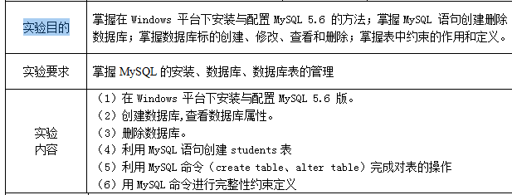

注：主要内容是创建学生表、课程表、专业表、选修表，参照P175给定表结构创建。

**实验二：表的数据插入、修改、删除操作实验**

**（实验时间：11月9号，教室工B212）**

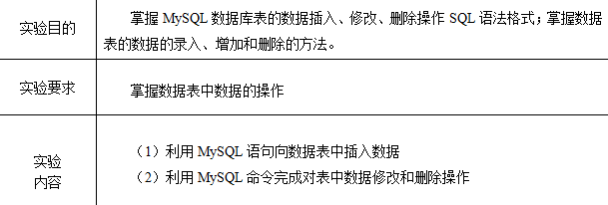

注：主要内容是向表中插入、修改、删除数据，参照教材例8-1 至 例8-11

**实验三：表数据的查询操作实验**

**（实验时间：11月30号，教室工B212）**

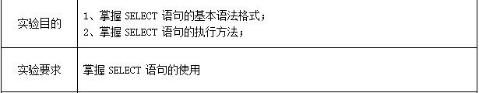

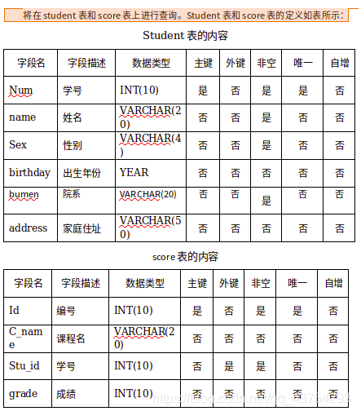

创建表的结构：

create database schoolinfo;

use schoolinfo;

create table student(

num int(10) primary key not null unique,

name varchar(20) not null,

sex varchar(4) not null,

birthday year,

bumen varchar(20) not null,

address varchar(50)

);

desc student;

create table score(

id int(10) primary key not null unique,

c_name varchar(20),

stu_id int(10) not null,

grade int(10),

constraint score_fk foreign key(stu_id)

references student(num)

);

desc score;

插入数据：

insert into student(num,name,sex,birthday,bumen,address)

values

(901,'张军','男','1985','计算机系','北京市海淀区'),

(902,'张超','男','1986','中文系','北京市昌平区'),

(903,'张美','女','1990','中文系','湖南省永州市'),

(904,'李五一','男','1990','英语系','辽宁省阜新市'),

(905,'王芳','女','1991','英语系','福建省厦门市'),

(906,'王桂','男','1988','计算机系','湖南省衡阳市');

insert into score(id,stu_id,c_name,grade)

values

(1,901,'计算机',98),

(2,901,'英语',80),

(3,902,'计算机',65),

(4,902,'中文',88),

(5,903,'中文',95),

(6,904,'计算机',70),

(7,904,'英语',92),

(8,905,'英语',94),

(9,906,'计算机',90),

(10,906,'英语',85);

查询实验：

然后按照下列要求进行表操作：

（1）查询student表的所有记录。

方法一：用”*“。

select * from student;

方法二：列出所有的列名。

select num,name,sex,birthday,bumen,address from student;

（2）查询student表的第二条到第四条记录。

select num,name,sex,birthday,bumen,address from student limit 1,3;

（3）从student表查询所有学生的学号、姓名和院系的信息。

select num,name,bumen from student;

（4）查询计算机系和英语系的学生的信息。  
方法一：使用IN关键字

select * from student

where bumen in('计算机系','英语系');

方法二：使用OR关键字

select * from student

where bumen='计算机系' or bumen='英语系';

（5）从student表中查询年龄为28到32岁的学生的信息。  
方法一：使用BETWEEN AND 关键字来查询

select * from student where year(now())-birthday between 28 and 32;

方式二：使用 AND 关键字和比较运算符。

select * from student where year(now())-birthday >=28 and year(now())-birthday <=32;

（6）student表中查询每个院系有多少人，为统计的人数列取别名sum_of_bumen。

select bumen,count(num) as sum_of_bumen from student group by bumen;

（7）从score表中查询每个科目的最高分。

select c_name,max(grade) from score group by c_name;

（8）查询李五一的考试科目（c_name）和考试成绩（grade）。

select c_name,grade from score

where stu_id in(

select num from student

where name='李五一');

（9）用连接查询的方式查询所有学生的信息和考试信息。

select student.num,name,sex,birthday,bumen,address,score.c_name,score.grade

from student left join score on student.num=score.stu_id;

（10）计算每个学生的总成绩（需显示学生姓名）。

select name,sum(grade) from student s left join score sc on s.num=sc.stu_id group by num;

（11）计算每个考试科目的平均成绩。

select c_name,avg(grade) from score group by c_name;

（12）查询计算机成绩低于95的学生的信息。

select * from student

where num in(

select stu_id from score

where c_name='计算机' and grade<95);

（13）查询同时参加计算机和英语考试的学生的信息。

select * from student where num in (select stu_id from score where c_name='计算机' and stu_id in (select stu_id from score where c_name='英语'));

（14）将计算机成绩按从高到低进行排序。

select c_name,grade from score where c_name='计算机' order by grade desc;

（15）查询姓张或者姓王的同学的姓名、院系、考试科目和成绩。

select student.name,bumen,c_name,grade from student,score

where (name like '张%' or name like '王%')

and student.num=score.stu_id;

（16）查询都是湖南的同学的姓名、年龄、院系、考试科目和成绩。

select name,birthday,bumen,c_name,grade from student,score

where (address like '湖南%')

and student.num=score.stu_id;

（17）查询比中文系某一同学年龄小的学生基本信息。

select * from student where birthday > any(select birthday from student where bumen='中文系');

（18）查询比中文系所有同学年龄都小的学生基本信息。

select * from student where birthday > all(select birthday from student where bumen='中文系');